Schule
Klasse
Tischnummer

Station
„Aktivurlaub“
Teil 1

Arbeitsheft

Teilnehmercode

Liebe Schülerinnen und Schüler!

Herzlich Willkommen im Aktivurlaub. Wir hoffen ihr hattet eine gute Anreise. Ihr habt einen dreitägigen Urlaub gebucht. Geplant ist eine Bergtour durch die Dolomiten. Am ersten Tag machen wir einen Fitnesstest. Die nächsten beiden Tage wandern wir. Am dritten Abend lassen wir unseren Urlaub gemütlich ausklingen.
Wir wünschen euch viel Spaß!

Wichtig: Bearbeitet bitte alle Aufgaben der Reihe nach!

Zu dieser Aufgabe gibt es Hilfen im Hilfeheft.
Diskutiert hier eure wichtigsten Ergebnisse und fasst sie zusammen.
Zu dieser Aufgabe gibt es eine Simulation oder ein Video.
Zu dieser Aufgabe gibt es Material auf eurem Tisch.

Wir wünschen Euch viel Spaß beim Experimentieren und Entdecken!

Das Mathematik-Labor-Team

Wer eine Bergtour machen möchte, muss fit sein. Euer Bergführer möchte vorab sicher gehen, dass ihr es auch tatsächlich seid. Aus diesem Grund starten wir mit einem Fitnesstest.

Material  Lageplan Bedienungsanleitung Pulsmessen  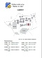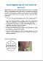 | Stoppuhr Bedienungsanleitung  Stoppuhr  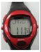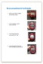

  - So funktioniert der Fitnesstest:
Nehmt dieses Heft, einen Stift und alle benötigten Materialien und begebt euch zu der Treppe, die in eurem Lageplan markiert ist.
Wenn ihr an der Treppe angekommen seid, messt zuerst euren Startpuls und tragt ihn in die Tabelle ein.
Immer zwei aus eurer Gruppe laufen gemeinsam die Treppe so schnell wie möglich dreimal hoch und runter, ohne zwischendurch anzuhalten.
Nach dem Treppenlauf messt ihr direkt den Puls und notiert ihn in der Tabelle. Messt wie in der Anleitung beschrieben, euren Puls im 30-Sekunden-Takt. Das macht ihr solange bis ihr euren Startpuls wieder erreicht habt (mindestens drei aufeinanderfolgende Messungen sollten ungefähr dem Startpuls entsprechen). Notiert alle Werte in der Tabelle.
Messung | Startpuls | 1 | 2 | 3 | 4 | 5 | 6 | 7 | 8
Rohwert
(Wert nach 15s)

Puls
(Rohwert mal 4)

Geht bitte nach spätestens 20 Minuten zurück ins Hotel (Gebäude I), auch wenn noch nicht alle mit den Messungen fertig sind.
  - Trage deine Pulswerte (also die Werte, die du nach der Multiplikation mit 4 erhalten hast) ab der 1. Messung in das Koordinatensystem ein.
150
100
50
10
0 |  |  | 1 |  |  | 2 |  |  | 3 |  |  | 4 |  |  | 5 |  |  | 6 |  |  | 7 |  |  | 8 |  |  |  |  | Messung
  - Überlegt nun, ob es sinnvoll ist, die einzelnen Punkte mit Lineal, frei Hand oder gar nicht zu verbinden. Begründet eure Entscheidung.
  - Beschreibe den Verlauf deines Graphen mit eigenen Worten.
  - Was bedeutet es, wenn der Graph fällt?
  - Was würde es bedeuten, wenn der Graph wieder ansteigt?
  - Vergleicht nun den Verlauf der Graphen in eurer Gruppe. Diskutiert die Unterschiede und notiert sie.
  - Überlegt, was es bedeutet, wenn der eine Graph schneller fällt als der andere.
  - Wie würdet ihr einen Graphen interpretieren, der zur x-Achse parallel verläuft?

Gruppenergebnis
Fasst hier eure Ergebnisse aus den Aufgaben 1.1 bis 1.9 zusammen.

Erklärt möglichst genau, wie man die Werte aus einer Tabelle in ein Koordinatensystem einträgt.
Verwendet dabei die Begriffe „Tabelle“, „Koordinatensystem“, „x-Achse“, „y-Achse“.

Nach der Anstrengung wäre eine Erfrischung jetzt genau das Richtige. Der Wirt hat jedoch leider vergessen die Getränke zu kühlen. Nun muss schnell eine Lösung gefunden werden. Zum Glück hat der Wirt genug Eiswürfel vorrätig.
2.1 Ihr seht euch gleich ein Video an. Darin wird ein Getränk in Eis gestellt. Es wird ein Thermometer hineingehalten und die Zeit gestoppt. Tragt alle gemessenen Temperaturwerte in eine Tabelle ein. Bereitet eine geeignete Tabelle hierfür vor, bevor ihr das Video startet. Die Temperatur soll alle 20 Sekunden abgelesen und der Wert in die Tabelle eingetragen werden.
Lest euch zunächst die unten beschriebenen Arbeitsschritte durch und startet dann das Video 1.

Geht nun folgendermaßen vor:
- Tragt die Anfangstemperatur in die Tabelle ein.
- Lest alle 20 Sekunden einen weiteren Wert ab.
- Ihr könnt, wenn ihr wollt, das Video vor- oder zurückspulen, sowie kurz stoppen!
- Am Ende sollt ihr in einem Abstand von jeweils 20 Sekunden einen Wert in eurer Tabelle stehen haben.

Tabelle:
Messung (im Abstand von 20s) | Temperatur (in °C)
Anfangsmessung
1.Messung
2.Messung
3.Messung
4.Messung
5.Messung
6.Messung
7.Messung
8.Messung
9.Messung
10.Messung
11.Messung
12.Messung
13.Messung
14.Messung
15.Messung
16.Messung
17.Messung
18.Messung
19.Messung
20.Messung
21.Messung
22.Messung
23.Messung
24.Messung
25.Messung
26.Messung
27.Messung
28.Messung
29.Messung
30.Messung

2.2 Beschriftet das Koordinatensystem. Erstellt zu dem Abkühlvorgang einen geeigneten Graphen.
2.3 Warum dürft ihr in dieser Aufgabe die einzelnen Punkte verbinden?
2.4 Möglicherweise werdet ihr feststellen, dass die Temperatur am Anfang der Messung schneller gesunken ist als später. Beschreibt, wie man das am Graphen erkennen kann.
2.5 Ist dies auch schon in der Tabelle erkennbar? Erläutert, woran ihr das erkennt.

2.6 Überlegt euch, wie der weitere Verlauf des Abkühlungsprozesses aussehen könnte (Graph Seite 8) und zeichnet ihn farbig weiter.
Gruppenergebnis
Fasst hier eure Ergebnisse aus den Aufgaben 2.1 bis 2.6 zusammen.
Welchen Vorteil bietet
a) ein Graph im Vergleich zur Tabelle und
b) eine Tabelle zu einem Graphen?

Nach dem Fitnesstest und der gekühlten Erfrischung neigt sich der erste Tag dem Ende zu. Im Speisesaal der Hütte gibt es Abendessen. Dort ist allerdings bereits sehr viel los.
3.1 Auf den grau unterlegten Plätzen sitzen bereits Personen. Sucht für jeden von euch einen freien Platz aus und markiert ihn.
Wertemenge
Definitionsmenge
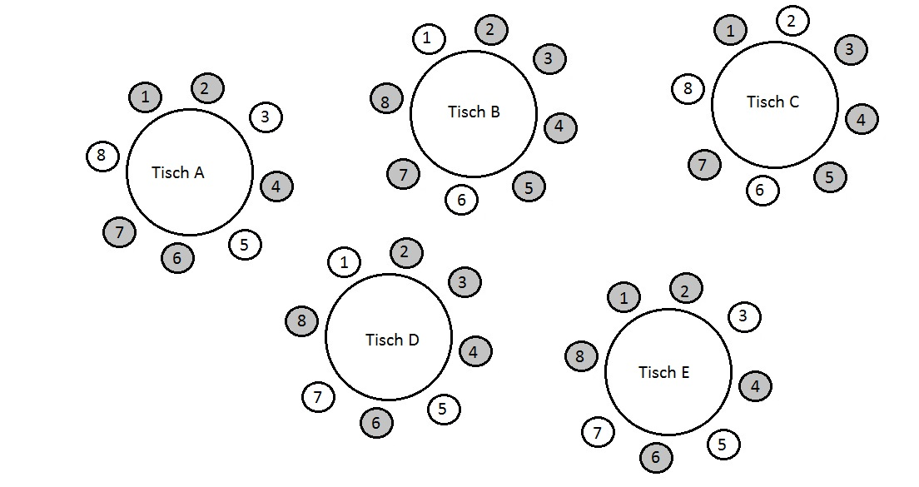

3.2 Wem wurde was zugeordnet?

  - Bei fast allen Plätzen, die ihr euch ausgesucht habt, habt ihr von den bereits sitzenden Personen die Rückmeldung bekommen, dass der Platz bereits belegt ist. Ihr bittet den Wirt um Hilfe. Dieser weist euch in einem anderen Raum nach folgendem Schema Plätze zu. Beschreibt, was an dieser Zuordnung nicht stimmt.

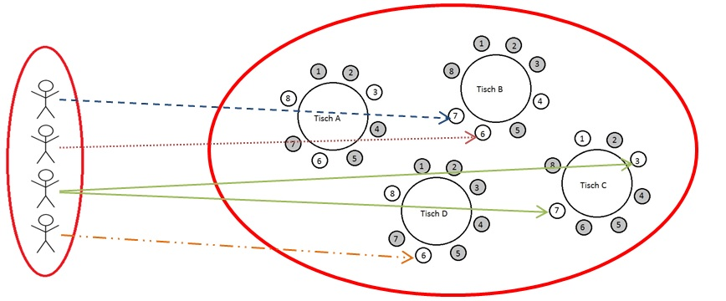

  - Findet mindestens drei weitere Beispiele von Zuordnungen, die ihr aus dem Alltag kennt.

Gruppenergebnis
Fasst hier eure Ergebnisse aus den Aufgaben 3.1 bis 3.4 zusammen.
Welche Merkmale hat eine Zuordnung?

Mathematik-Labor „Mathe-ist-mehr“
RPTU Kaiserslautern-Landau
Institut für Mathematik
Didaktik der Mathematik (Sekundarstufen)
Fortstraße 7
76829 Landau

https://mathe-labor.de

Zusammengestellt von:
Mariama Hubig, Christine Weber, Elisabeth Schmidt

Betreut von:
Marie-Elene Bartel

Variante A

Veröffentlicht am:
21.08.2016

